ТЕМА КООМЕТ
ОКОНЧАТЕЛЬНЫЙ ОТЧЕТ
1. Порядковый номер:  405/RU-a/07 | 2. Тематическая область:  Акустика. ультразвук. вибрация
3. Направление сотрудничества:
Сличения
4. Партнеры:
ФГУП ВНИИФТРИ (Россия), ДНДИ “Система” (Украина)

5. Наименование темы:
Сличения эталонов звукового давления в водной среде в диапазоне инфразвуковых и низких звуковых частот (от 2 Гц до 4 кГц)

6. Описание:
Исследованы источники неопределенности калибровки гидрофонов по давлению в условиях замкнутых камер на частотах третьоктавного ряда в диапазоне частот от 2 Гц до 4 кГц. Отработаны методики сличений государственного эталона единицы звукового давления в водной среде ГЭТ 55-91 (ФГУП “ВНИИФТРИ”) и исходного гидроакустического эталона КГ-К (ДП НДИ “Система”)

7. Дополнительные замечания:
Подтверждена эквивалентность национальных эталонов НМИ – участников сличений

8. Фамилия координатора: Исаев А.Е.

Адрес: Россия, 141570, Московская обл., пос. Менделеево. ВНИИФТРИ.

Телефон: +7 (495) 660 21 66 Факс: +7 (495) 535 93 13, +7 (495) 660-25-39

E-mail: isaev@vniiftri.ru, nekrich53@mail.ru

9. Дата окончания:
16 декабря 2008 г.

10. Подпись координатора  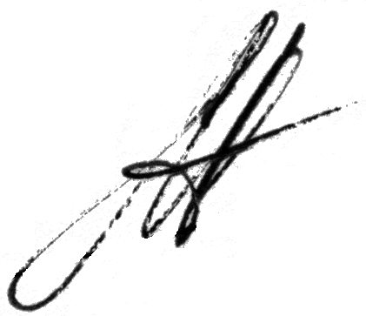 |  | 11. Дата:  3 июня 2011 г.

